МУНИЦИПАЛЬНОЕ ДОШКОЛЬНОЕ ОБРАЗОВАТЕЛЬНОЕ УЧРЕЖДЕНИЕ
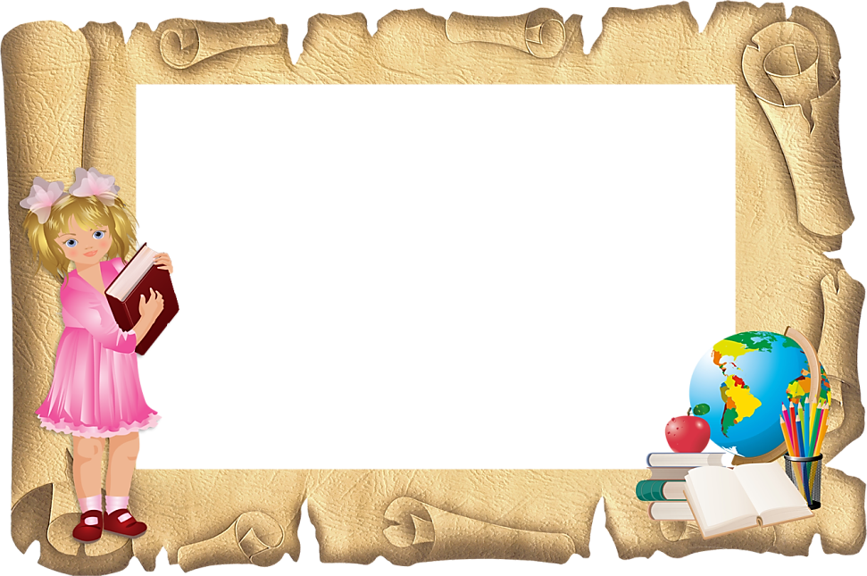
«ДЕТСКИЙ САД № 377 КИРОВСКОГО РАЙОНА ВОЛГОГРАДА»
(МОУ детский сад № 377)

«Знакомство детей старшей группы
с красной книгой России через проектную деятельность»
воспитатели:
Тузова С.В.
Шарафиева Г.В.

Дошкольное детство - начальный этап формирования личности человека, его ценностной ориентации в окружающем мире. В этот период закладывается позитивное отношение к природе, к себе, и окружающим людям. Поэтому уже с дошкольного возраста мы воспитываем у детей экологически правильное взаимодействие с природой ближайшего окружения, безопасное как для ребенка, так и для самой природы.
Все мы привыкли к многообразию природы. Мы любим, отдыхать за городом, собирать грибы и ягоды, ловить рыбу, срывать цветы и составлять из них букеты. При этом мы не задумываемся, что некоторых из этих растений или животных может и не быть. Существуют растения, животные, которых мы уже не увидим, их занесли в специальную книгу, которую назвали - Красная книга России.
Красная книга — это список редких и находящихся под угрозой исчезновения животных, растений и грибов. Такое название было выбрано специально, чтоб показать людям важность защиты природы и предупредить об опасности вымирания некоторых видов. Если вовремя не защитить от истребления животных или растения, они могут исчезнуть совсем, а Красная книга напоминает об этой угрозе всему миру, всем странам и каждому человеку в отдельности.
Красная книга является основным документом, в котором обобщены материалы о современном состоянии редких и находящихся под угрозой исчезновения видов растений и животных, на основании которых проводится разработка научных и практических мер, направленных на их охрану, воспроизводство и рациональное использование. Красная книга состоит из цветных страниц:
Черные страницы содержат списки тех, кого уже нет, кого мы больше никогда не увидим, кто уже вымер (Морская корова, лошадь Пржевальского и др.)
Красные страницы показывают нам исчезающих и особо редких животных (кавказский зубр, красный волк, леопард, снежный барс, амурский тигр и др.).
Желтые страницы – те животные, количество которых быстро уменьшается (белые медведи, розовая чайка, джейран и др.)
Белые страницы – это те животные, которых всегда было немного.
Серые страницы – внесены те животные, которые малоизучены так как места их обитания малодоступны .
Зеленые страницы – те животные, которых нам удалось сохранить, и спасти их от вымирания (лось, речной бобр).

Просмотр и обсуждение с детьми
компьютерной презентации
«Знакомство с красной книгой россии»
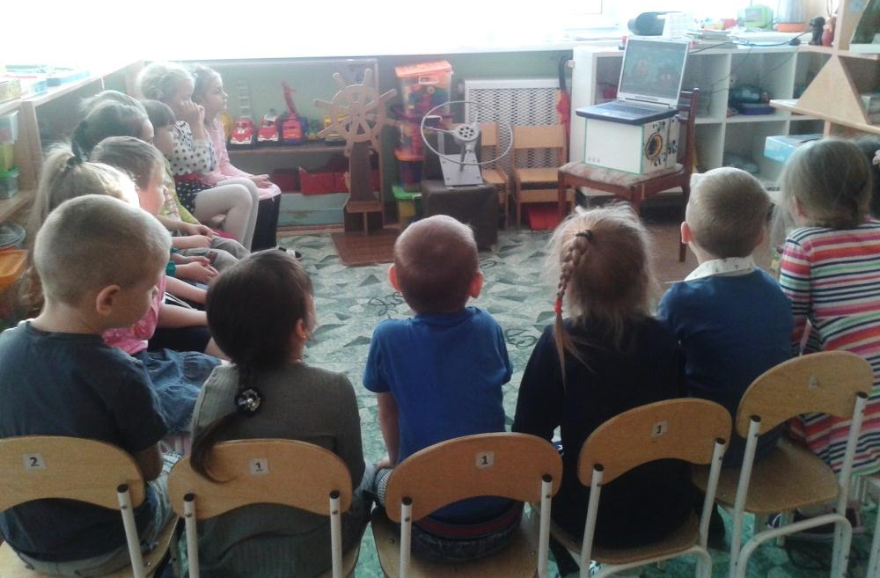

Просмотр и обсуждение с детьми
компьютерной презентации
«Знакомьтесь – я речной борб»
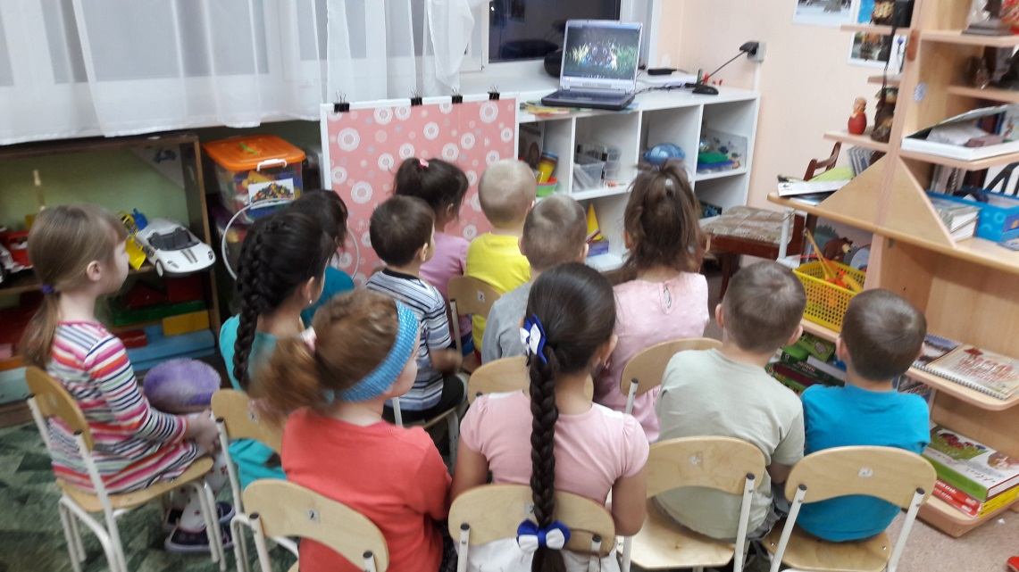

Просмотр и обсуждение с детьми
компьютерных презентаций
«Знакомьтесь – я амурский тигр»,
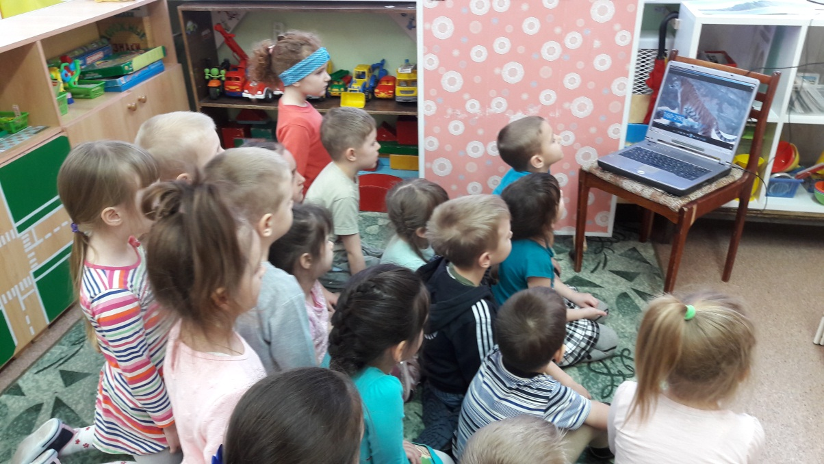

Просмотр и обсуждение с детьми
компьютерных презентаций
«Знакомьтесь – я белый медведь»

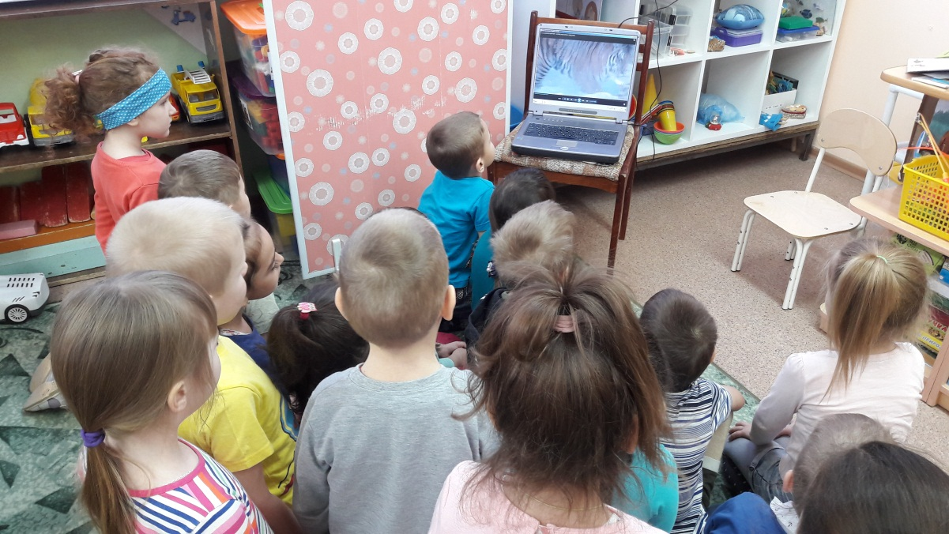

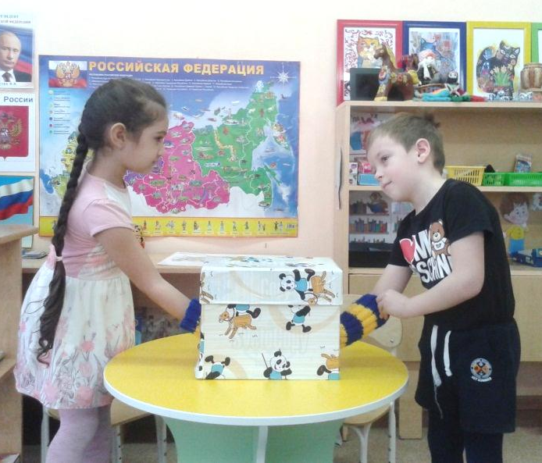
выбор детьми цвета страницы для описания животного или растения
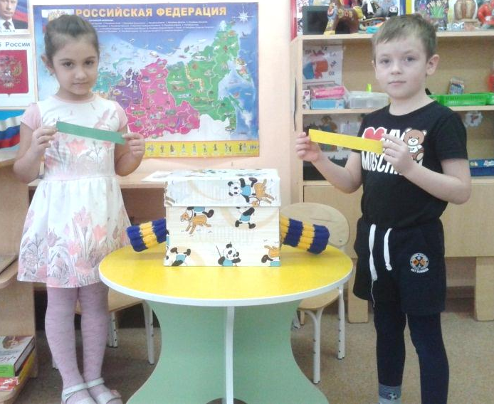

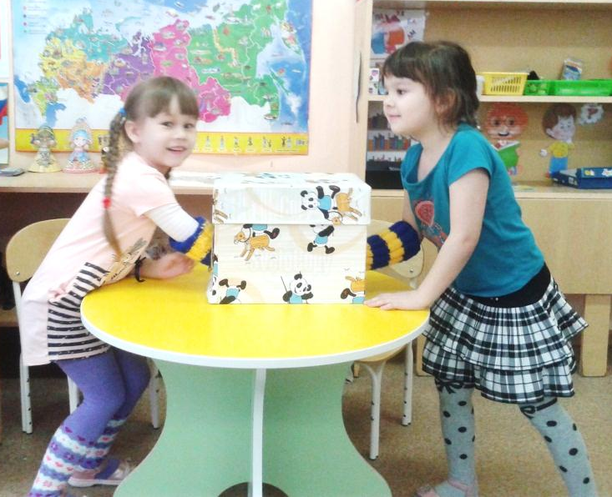

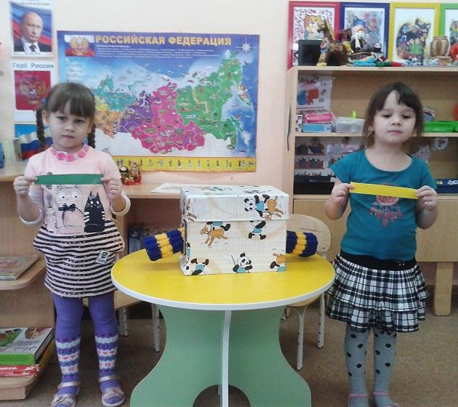

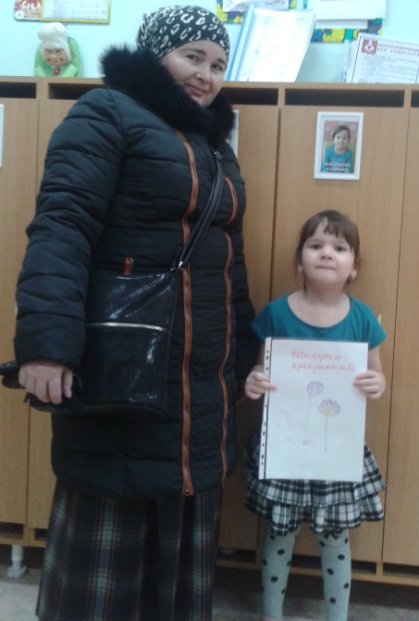
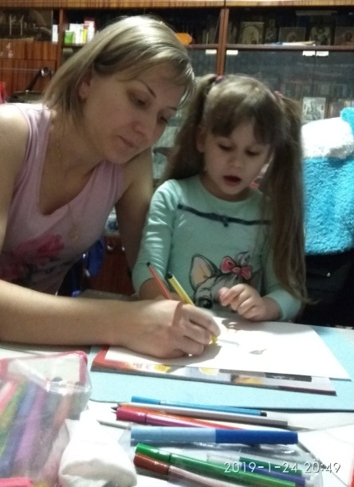
Совместная деятельность детей и родителей

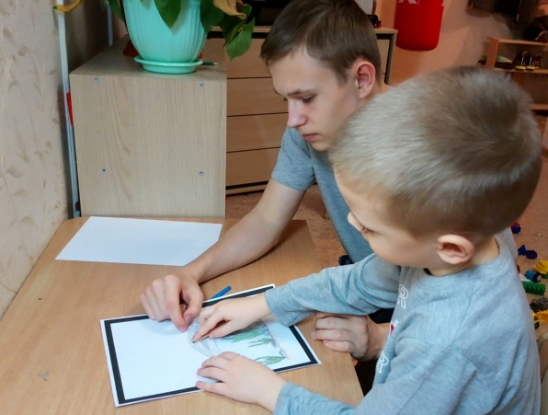
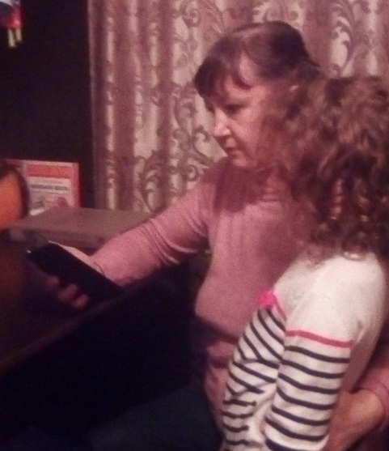

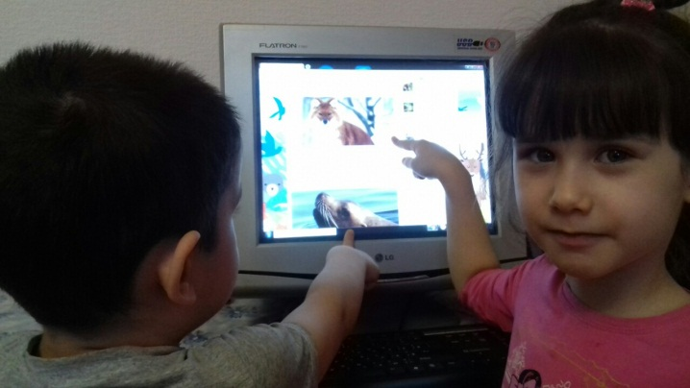
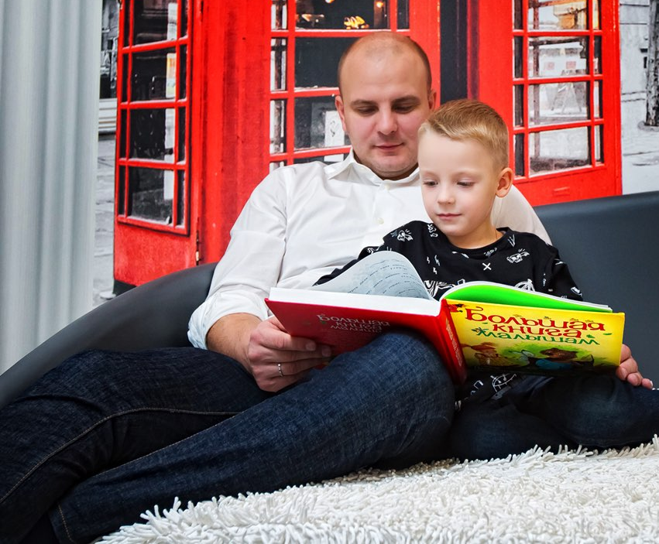

изобразительная деятельность детей
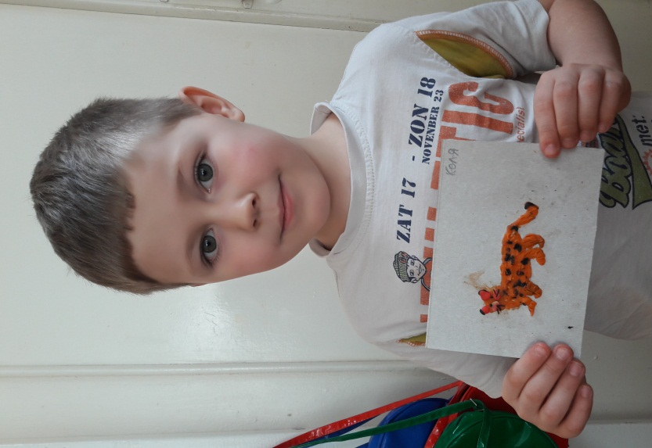

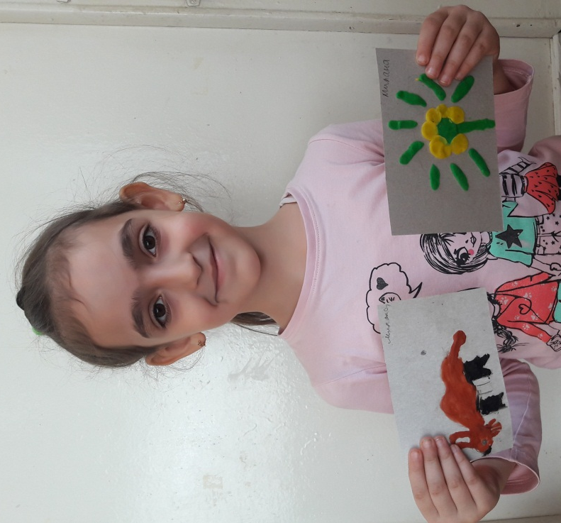

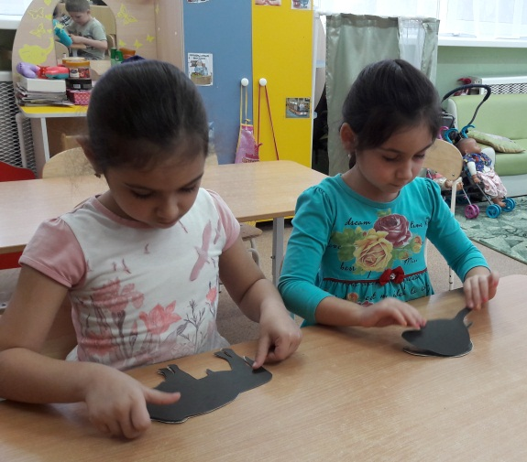
игровая деятельность детей
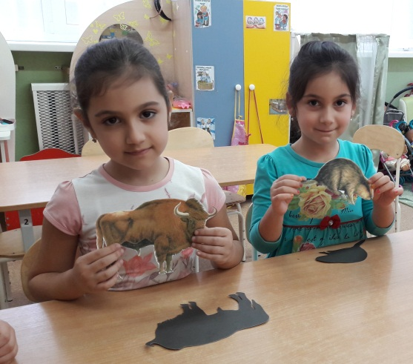
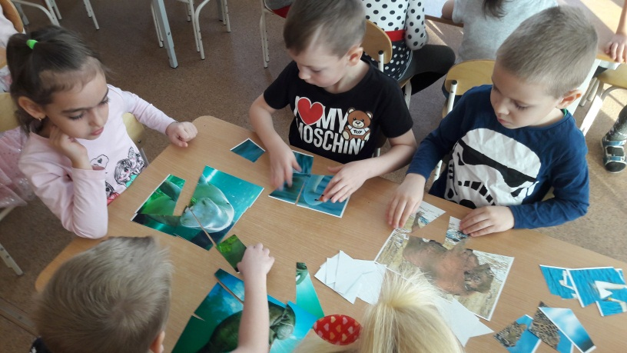

оформление уголка
«знакомство детей старшей группы с красной книгой россии»

Беседа с детьми о красной книге россии (эколог леонова а.П.)
